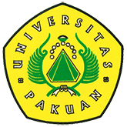

Lima Mahasiswa Unpak

Ikut Program Permata Nusantara

( Ditulis oleh : B.A | merans – 6 Oktober 2016)

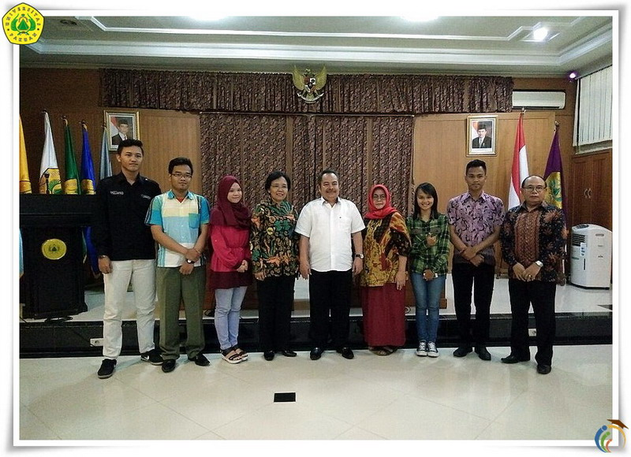
Unpak - Universitas Pakuan mengikuti program Pertukaran Mahasiswa Tanah Air (Permata) Nusantara yang di selenggarakan Kementrian Riset, Teknologi dan Pendidikan Tinggi. Kelima mahasiswa tersebut disebar ke sejumlah perguruan tinggi swasta se-Indonesia untuk mengikuti perkuliahan selama satu semester dan belajar kebudayaan dan kearifan lokal setempat.

Bersama 15 mahasiswa lainnya dari Unisba, Unpas, Unswagati mendapat pengarahan dari Koordinator Kopertis Wilayah IV Prof.Dr. Abdul Halim Hakim di Bandung.

"Kalian semua adalah mahasiswa pilihan, tunjukkan di kampus anda belajar mendapatkan prestasi yang terbaik dari program ini akan kita ikutkan ke program pertukaran mahasiswa ke luar negeri,"

Mahasiswa yang mengikuti program tersebut mendapat pembekalan dari Rektor Universitas Pakuan Dr.H. Bibin Rubini. M.Pd bahwa kegiatan ini "Merupakan kebanggaan bagi Universitas Pakuan bisa mengirimkan mahasiswa ke PTS yang ada di wilayah Barat dan Timur.

Karena Kopertis wilayah IV Jabar hanya memberikan kepercayaan kepada 4 PTS di Jabar yakni Unpak, Unpas, Unisba, Unswagati Cirebon. Seyogyanya para mahasiswa Universitas Pakuan tersebut tidak hanya kuliah semata, tetapi juga mempelajari adat istiadat dan budaya setempat.

"Ini kesempatan terbaik yang mewakili sebagai duta mahasiswa bisa mengenal Indonesia dengan keragaman budaya, belajar yang tekun, bergaul dengan lingkungan kampus setempat dan jaga nama baik almamater,"

Kelima mahasiswa Unpak tersebut adalah Dika Adi Wibowo, dari Program Studi Ilmu Komputer FMIPA akan belajar di Stikom Bali, Apen Mulyana dari Ilmu Komunikasi ke Universitas Pendidikan Nasional Bali, Veny Ruth JM Pardosi, dari Teknik Geologi ke Institut Teknologi Medan, G. Adi Kuncoro dari PGSD ke STKIP Adzika Padang dan Anjani Fitriana, dari Sastra Inggris ke Univesitas Darma Agung, Medan.
Copyright © 2016, PUTIK – Universitas Pakuan

